МІНІСТЕРСТВО ОСВІТИ І НАУКИ УКРАЇНИ

НАЦІОНАЛЬНИЙ УНІВЕРСИТЕТ «ЛЬВІВСЬКА ПОЛІТЕХНІКА»

Кафедра ЗІ



Звіт

до лабораторної роботи №4

з курсу: «Веб - програмування»

на тему: «Робота із JavaScript»

Виконав:

ст. гр. КБ-304

Попадинець А.І.

Прийняв:

Кольченко В.В.

Львів – 2025

**Мета роботи** – засвоїти базові концепції JavaScript та навчитися керувати потоком виконанням програми. Ознайомитися з основами взаємодії JavaScript з HTML.

**Завдання:**

1. Зберігання даних у браузері
   1. Зберегти всю наявну інформацію про операційну систему та браузер у *localStorage*;
   2. Відобразити всю наявну інформацію у *localStorage* у футері сайту;
2. Відображення динамічного вмісту отриманого із серверу
   1. Зробити запит на сервер для відображення коментарів ваших попередніх роботодавців;
      1. Для отримання вигаданих коментарів потрібно скористатись безкоштовним ресурсом [JSONPlaceholder - Free Fake REST](https://jsonplaceholder.typicode.com/) [API](https://jsonplaceholder.typicode.com/). А саме [jsonplaceholder.typicode.com/posts/1/comments](https://jsonplaceholder.typicode.com/posts/1/comments), замість 1 слід використати ваш номер варіанту, що відповідає порядковому номері у журналі групи;
   2. Відобразити отримані коментарі у порядку їх отримання;
3. Відправлення форми зворотнього зв'язку
   1. Після того як користувач пробуде на сайті 1 хвилину нам потрібно показати йому модальне вікно із формою зворотнього зв'язку;
   2. Форма має містити такі поля:
      1. ім’я,
      2. email;
      3. номер телефону;
      4. поле для тексту у довільній формі;
      5. кнопка Відправити
   3. Після натискання на кнопку *Відправити*, форма має відправитися на електронну пошту студента
      1. Зареєструйтесь на сайті [Formspree](https://formspree.io/). Ця платформа дозволяє відправляти до 50 листів на місяць безкоштовно без жодної конфігурації вашого власного сервера;
      2. Створіть нову форму (отримаєте унікальний endpoint для обробки);
      3. Замініть тег *<form>* у своєму HTML на щось подібне: *<form action="https://formspree.io/f/ВАШ_ЕНДПОЙНТ" method="POST">*. Це дозволить відправити дані на сервер

formspree, який вже обробить цей запит і відправить вам електронного листа із вмістом форми. Варто зауважити, що цю платформу слід використовувати тільки у навчальних цілях, зазвичай при використанні конфіденційних даних ми не можемо довіряти стороннім ресурсам тому дані із форми мають відправлятися тільки на наш сервер, без жодних посередників.

1. Перехід на нічний/денний режим
   1. Додати переключатель на сторінку, яка буде переключати денну та нічну тему сайту;
   2. Додати функціональність, яка залежно від часу доби буде автоматично перемикати тему сайту. Денна тема від 07:00 до 21:00, у весь інший час нічна тема.

**Хід роботи**

**1. Підготовка середовища**

Створено структуру проєкту: три файли — index.html, styles.css, script.js. У файл index.html підключено: зовнішню таблицю стилів styles.css та зовнішній скрипт script.js.

**2. Збереження даних у браузері**

Використано navigator.userAgent, navigator.platform, navigator.language для отримання інформації про браузер і ОС. Збережено ці дані в localStorage у вигляді JSON. Додано елемент у футер сторінки, в якому відображається інформація з localStorage.

**3. Виведення динамічного вмісту з сервера**

Реалізовано запит до публічного REST API JSONPlaceholder. Для варіанту 25 використано адресу: https://jsonplaceholder.typicode.com/posts/25/comments. Отримано коментарі (масив об’єктів) і виведено їх у HTML-блок під заголовком "Коментарі від роботодавців".

**4. Форма зворотного зв’язку**

Через 60 секунд перебування користувача на сайті відкривається модальне вікно. Модальне вікно містить HTML-форму з полями: ім’я, email, номер телефону, довільне текстове повідомлення. Після натискання кнопки "Відправити" форма надсилається через Formspree.io. Використано унікальний endpoint: https://formspree.io/f/mbloeyev.

**5. Нічний/денний режим**

Додано перемикач теми (checkbox), який вмикає або вимикає темну тему (body.dark). Реалізовано автоматичне перемикання теми за годинами доби: денна тема — з 07:00 до 21:00; нічна тема — з 21:00 до 07:00.

**6. Тестування**

Усі функції були протестовані в браузері: Дані в localStorage зберігаються і відображаються. Коментарі з API коректно завантажуються. Форма зворотного зв’язку з’являється через 1 хвилину. Після заповнення та відправки — повідомлення приходить на електронну пошту. Теми змінюються вручну і автоматично залежно від часу.

**Файл: script.js**

const info = {

    platform: navigator.platform,

    userAgent: navigator.userAgent,

    language: navigator.language,

    cookiesEnabled: navigator.cookieEnabled

};

localStorage.setItem('browserInfo', JSON.stringify(info));

// Виведення у футері

document.getElementById('local-storage-data').textContent =

    'Інформація про браузер: ' + localStorage.getItem('browserInfo');

// Завантаження коментарів

fetch('https://jsonplaceholder.typicode.com/posts/18/comments')

    .then(res => res.json())

    .then(data => {

        const container = document.getElementById('comments');

        data.forEach(c => {

            const div = document.createElement('div');

            div.innerHTML = `<strong>${c.name}</strong> (${c.email}): <p>${c.body}</p><hr>`;

            container.appendChild(div);

        });

    });

// Відображення модального вікна через 60 секунд

setTimeout(() => {

    document.getElementById('modal').classList.remove('hidden');

}, 60000);

// Закриття модального вікна

document.getElementById('close-modal').addEventListener('click', () => {

    document.getElementById('modal').classList.add('hidden');

});

// Перемикач теми

const themeToggle = document.getElementById('theme-toggle');

themeToggle.addEventListener('click', () => {

    document.body.classList.toggle('dark');

});

// Автоматична тема за часом

const hour = new Date().getHours();

if (hour < 7 || hour >= 21) {

    document.body.classList.add('dark');

}

**Файл: styles.css**

body {

    font-family: Arial, sans-serif;

    background-color: #f4f4f4;

    margin: 0;

    padding: 0;

    color: #333;

    transition: background-color 0.3s, color 0.3s;

}

body.dark {

    background-color: #1e1e1e;

    color: #f4f4f4;

}

#main-title {

    text-align: center;

    color: #2c3e50;

    margin-top: 20px;

}

.section {

    background-color: #fff;

    padding: 20px;

    margin: 20px;

    border-radius: 10px;

    box-shadow: 0 0 10px rgba(0, 0, 0, 0.1);

}

body.dark .section {

    background-color: #2c2c2c;

}

table[border] {

    width: 100%;

    border-collapse: collapse;

    margin-top: 15px;

}

td, th {

    padding: 10px;

    border: 1px solid #ccc;

    text-align: left;

}

.flex-container {

    display: flex;

    flex-wrap: wrap;

    gap: 20px;

}

.skills {

    display: flex;

    flex-wrap: wrap;

    gap: 10px;

}

.skill {

    flex: 1 1 150px;

    padding: 10px;

    background-color: #e3f2fd;

    text-align: center;

    border-radius: 5px;

    color: #000;

    transition: background-color 0.3s, color 0.3s;

}

body.dark .skill {

    background-color: #4b6584;

    color: #fff;

}

footer {

    text-align: center;

    padding: 10px;

    background-color: #ddd;

}

.modal {

    position: fixed;

    top: 0; left: 0; right: 0; bottom: 0;

    background: rgba(0,0,0,0.6);

    display: flex;

    align-items: center;

    justify-content: center;

    z-index: 1000;

}

.modal form {

    background: #fff;

    padding: 20px;

    border-radius: 10px;

    display: flex;

    flex-direction: column;

    gap: 10px;

    position: relative;

}

.modal form input, .modal form textarea {

    padding: 10px;

    border-radius: 5px;

    border: 1px solid #ccc;

    font-size: 1em;

}

.modal form button[type="submit"] {

    padding: 10px;

    background-color: #2980b9;

    color: #fff;

    border: none;

    border-radius: 5px;

}

#close-modal {

    position: absolute;

    top: 5px;

    right: 10px;

    background: none;

    border: none;

    font-size: 20px;

    cursor: pointer;

}

.hidden {

    display: none;

}

**Файл: index.html**

<!DOCTYPE html>

<html lang="uk">

<head>

    <meta charset="UTF-8">

    <title>Резюме — Андрій Попадинець</title>

    <meta name="viewport" content="width=device-width, initial-scale=1.0">

    <link rel="stylesheet" href="styles.css">

</head>

<body>

    <button id="theme-toggle">Змінити тему</button>

    <div class="container">

        <h1 id="main-title" style="font-size: 36px; text-align: center;">Андрій Попадинець</h1>

        <!-- Контактна інформація -->

        <div class="section">

            <table border="1">

                <tr><td><strong>Email:</strong></td><td>Andrii.Popadynets@gmail.com</td></tr>

                <tr><td><strong>Телефон:</strong></td><td>+380-68-529-5103</td></tr>

                <tr><td><strong>Місто:</strong></td><td>Львів, Україна</td></tr>

                <tr><td><strong>Дата народження:</strong></td><td>17 березня 2005</td></tr>

            </table>

        </div>

        <div class="section">

            <h2>Про себе</h2>

            <p>Студент 3 курсу... (текст про себе)</p>

        </div>

        <div class="section">

            <h2>Освіта</h2>

            <table border="1">

                <tr><th>Навчальний заклад</th><th>Спеціальність</th><th>Період</th></tr>

                <tr><td>НУ "Львівська політехніка"</td><td>Кібербезпека</td><td>2022 – дотепер</td></tr>

            </table>

        </div>

        <div class="section">

            <h2>Досвід роботи</h2>

            <table border="1">

                <tr><th>Місце</th><th>Період</th><th>Обов'язки</th></tr>

                <tr><td>Телекомпанія "Діалект"</td><td>10.03.2024 – 11.04.2024</td><td>HTML, структура сайтів</td></tr>

            </table>

        </div>

        <div class="section">

            <h2>Навички</h2>

            <div class="skills">

                <div class="skill">HTML</div>

                <div class="skill">SQL</div>

                <div class="skill">TCP/IP</div>

                <div class="skill">Linux</div>

                <div class="skill">GPG</div>

            </div>

        </div>

        <div class="section">

            <h2>Мови</h2>

            <table border="1" width="50%">

                <tr><th>Мова</th><th>Рівень</th></tr>

                <tr><td>Українська</td><td>Рідна</td></tr>

                <tr><td>Англійська</td><td>B1</td></tr>

            </table>

        </div>

        <div class="section">

            <h2>Відгуки роботодавців</h2>

            <div id="comments"></div>

        </div>

    </div>

    <footer id="local-storage-data"></footer>

    <div id="modal" class="modal hidden">

        <form action="https://formspree.io/f/movdzwgw" method="POST">

            <button type="button" id="close-modal">×</button>

            <input type="text" name="name" placeholder="Ім’я" required>

            <input type="email" name="email" placeholder="Email" required>

            <input type="tel" name="phone" placeholder="Номер телефону" required>

            <textarea name="message" placeholder="Ваше повідомлення" required></textarea>

            <button type="submit">Відправити</button>

        </form>

    </div>

    <script src="script.js"></script>

</body>

</html>

**Біла тема:**

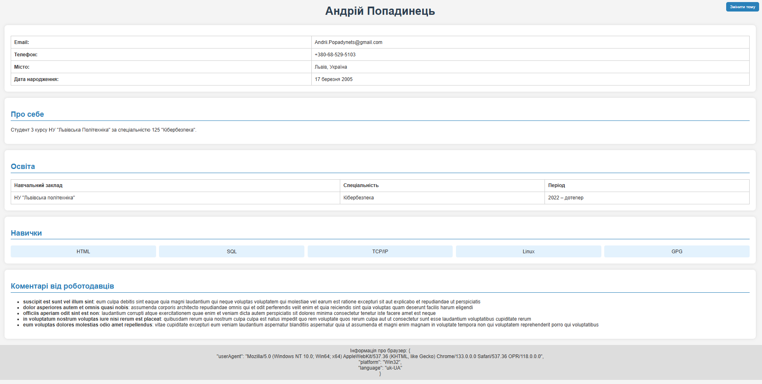

**Чорна тема:**

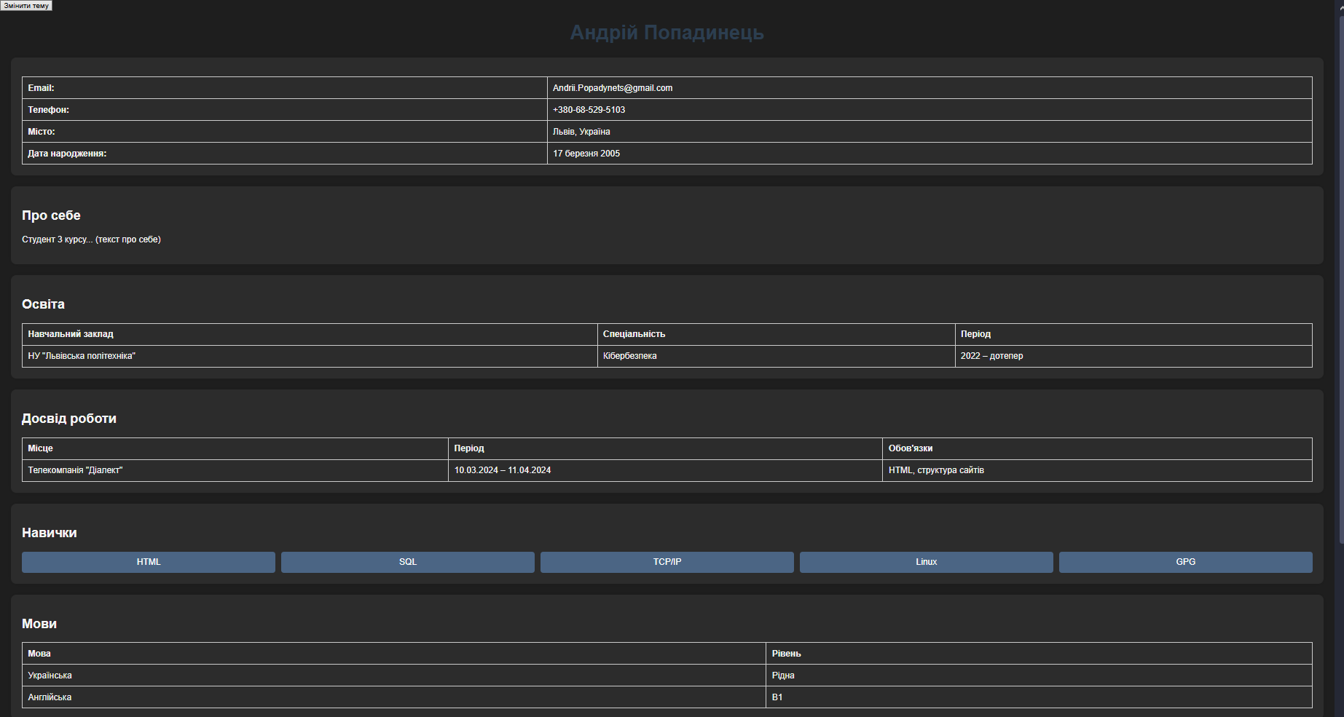

**Зворотній зв’язок**

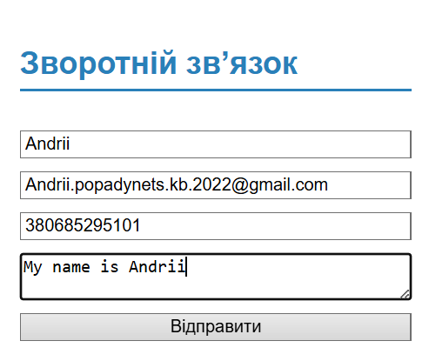

**Підтвердження відправлення:**

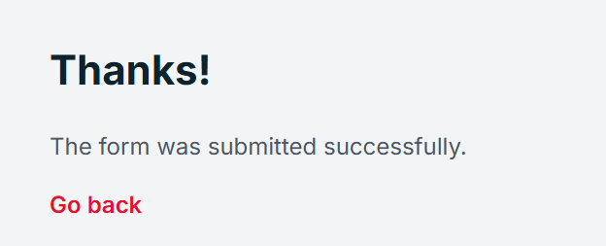



**Форма яка приходить на пошту:**

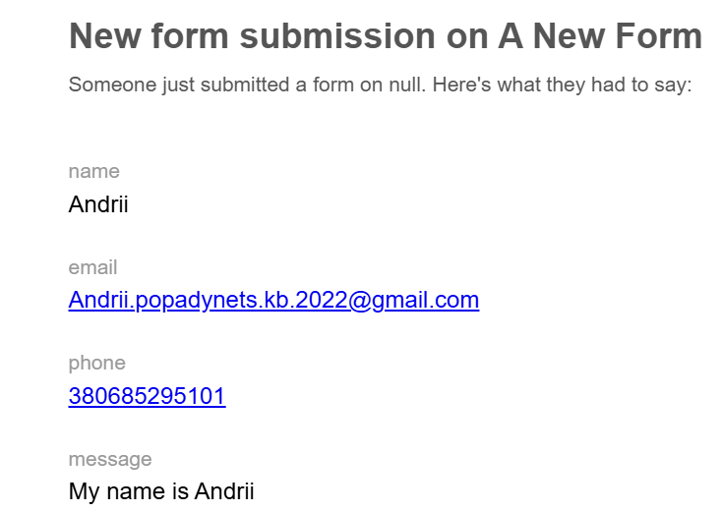

**Висновок**:

У ході виконання лабораторної роботи було **засвоєно базові концепції JavaScript**, зокрема роботу з об'єктами navigator, localStorage, fetch, обробку подій та маніпуляції з DOM. Було реалізовано **керування потоком виконання програми** через використання таймерів та асинхронних запитів. Також ознайомлено з **основами взаємодії JavaScript з HTML**, що включає зміну вмісту сторінки, створення та керування модальними вікнами, роботу з формами та зовнішніми API. Завдяки цьому сформовано цілісне розуміння застосування JavaScript у реальних веб-додатках.